080414

Mon père est allé aux champs
Ronde à danser
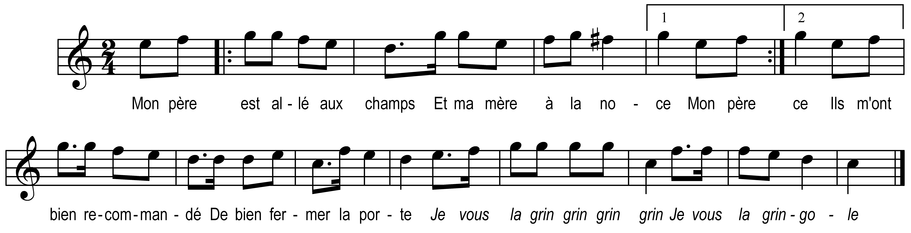

Mon père est allé aux champs
Et ma mère à la noce
Ils m’ont bien recommandé
De bien fermer la porte

Je vous la grin grin grin grin
Je vous la gringole

Car je l’ay barricadée
C’est d’une paille d’orge
Mon amy est survenu
Qui enfonça la porte

Refrain

Il m’a prise il m’a jetée
Dessus la paille molle
Ma mère est accourue
Criant comme une folle

Refrain

Que fais-tu méchant garçon
Voilà ma fille morte
Nenny ma mère nenny
Puisque je parle encore

Refrain

